ADB(Android Debug Bridge)

简介

目 录
1 将android设备通过USB连接到PC 3
2 查看当前设备 3
3 进入设备shell 4
4 执行shell命令 4
5 andriod命令简介 4
6 设备文件复制到PC 4
7 PC文件复制到设备 5

将android设备通过USB连接到PC
打开Android设备的“设定”功能；
打开“开发者选项”；
选择USB调试，如图：
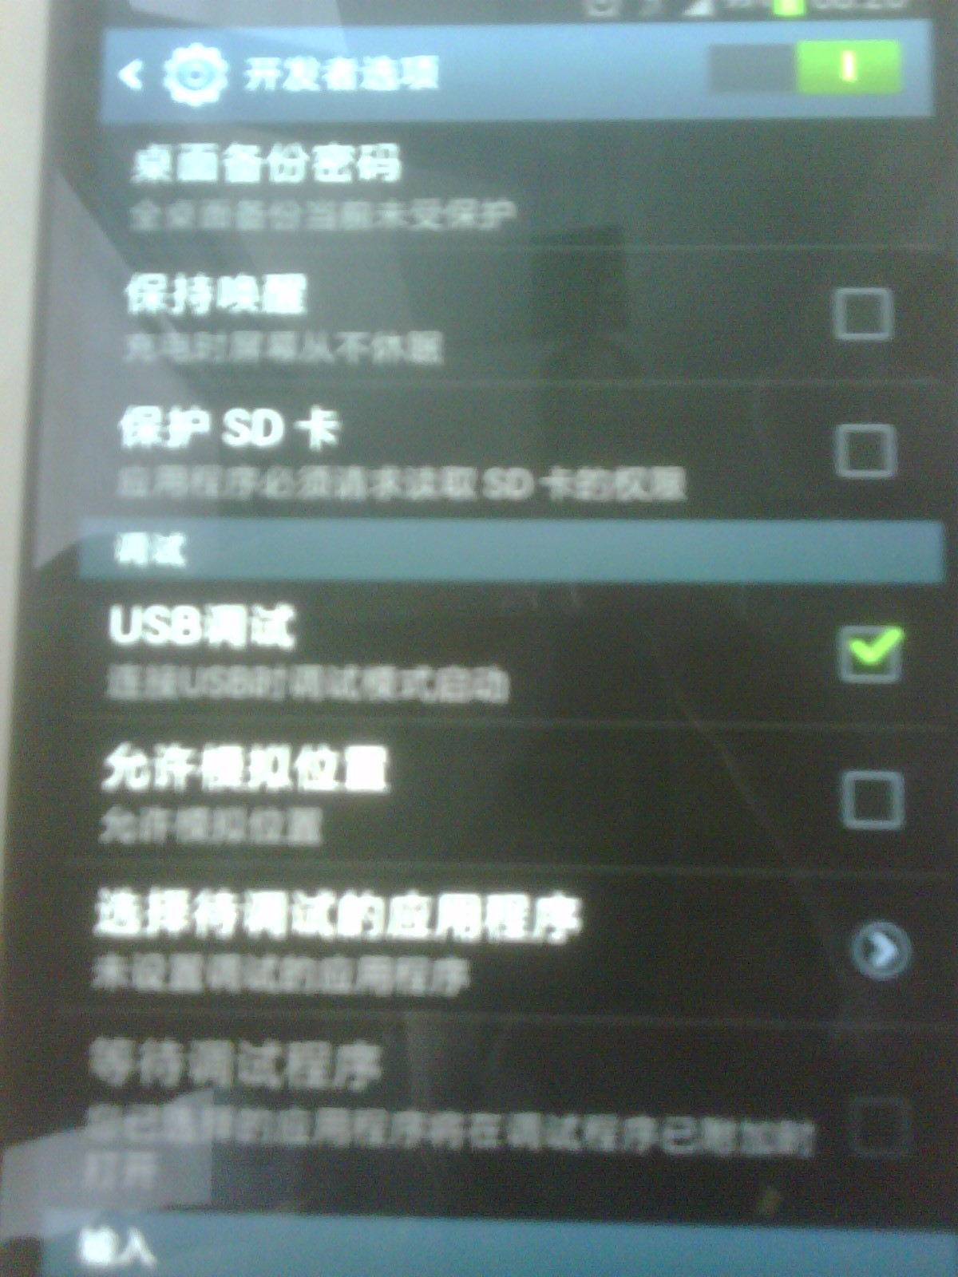

查看当前设备
adb devices

进入设备shell
adb shell

执行shell命令
adb shell 命令

andriod命令简介
cat
pwd
date
df
kill
ln
mkdir
rmdir
rm
mv
ps
top

设备文件复制到PC
adb pull 设备文件路径 PC文件路径
例如：
adb pull /system/app/SecPhone.apk d:\ SecPhone.apk

PC文件复制到设备
adb push PC文件路径 设备文件路径

